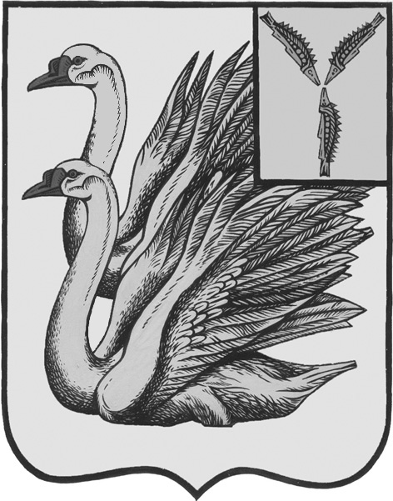
АДМИНИСТРАЦИЯ
КАЛИНИНСКОГО МУНИЦИПАЛЬНОГО РАЙОНА
САРАТОВСКОЙ ОБЛАСТИ

П О С Т А Н О В Л Е Н И Е

от 18 мая 2022 года № 571

г. Калининск

Об утверждении отчета об исполнении
бюджета Калининского муниципального
района за I квартал 2022 года

В соответствии с п. 5 ст. 264.2 Бюджетного кодекса Российской Федерации, во исполнение Решения Калининского районного Собрания Калининского муниципального района от 26.09.2017 года №9-70 «Об утверждении Положения «О бюджетном процессе в Калининском муниципальном районе» (с изменениями от 05.07.2018 года №17-25, от 26.07.2019 года №31-213, от 25.10.2019 года №33-222, от 26.11.2020 года №48-318), руководствуясь Уставом Калининского муниципального района Саратовской области», ПОСТАНОВЛЯЕТ:

1. Утвердить отчет об исполнении бюджета Калининского муниципального района Саратовской области за I квартал 2022 года согласно приложению.
2. Начальнику управления по вопросам культуры, информации и общественных отношений администрации муниципального района Тарановой Н.Г. разместить настоящее постановление на официальном сайте администрации Калининского муниципального района Саратовской области в сети «Интернет».
3. Настоящее постановление вступает в силу с момента его подписания и подлежит официальному опубликованию.
4. Контроль за исполнением настоящего постановления возложить на начальника управления финансов администрации муниципального района Ильяшенко Е.В.

Глава муниципального района В.Г. Лазарев

Исп.: Вертей Н.С.

